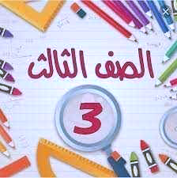

السؤال الأول: اقرأ النص في الكتاب (الخَرِيفُ وَالرَّبِيعُ) (الرَّبِيعُ وَعِيدُ الْأُمَّ) بصورة جيدة مع الحركات. من صفحة (٢١٠-٢١٢) مع كتابة الدرس في ورقة.

الكتابة: كتابة الدرس في كراسة الخط.

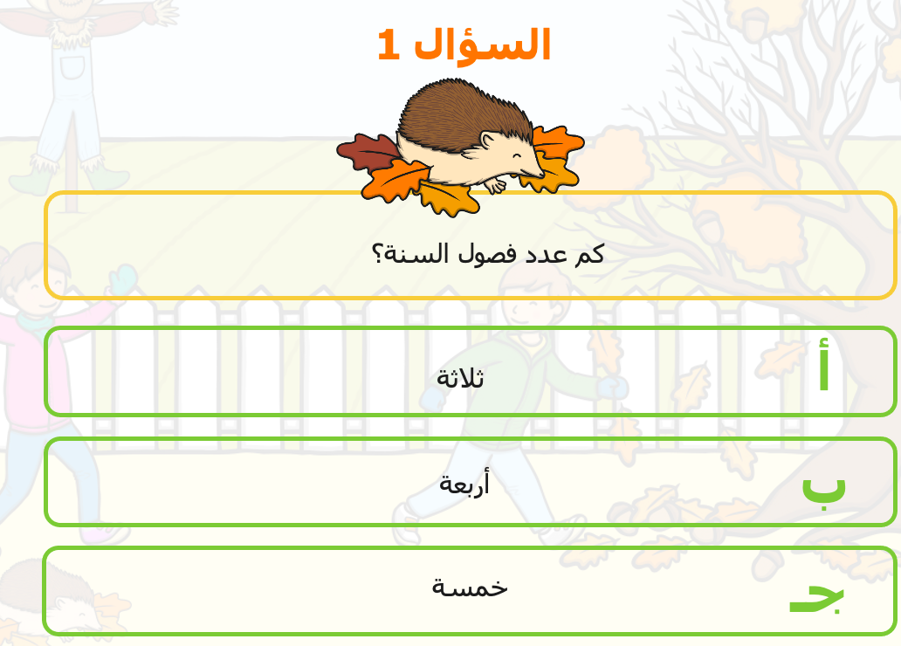
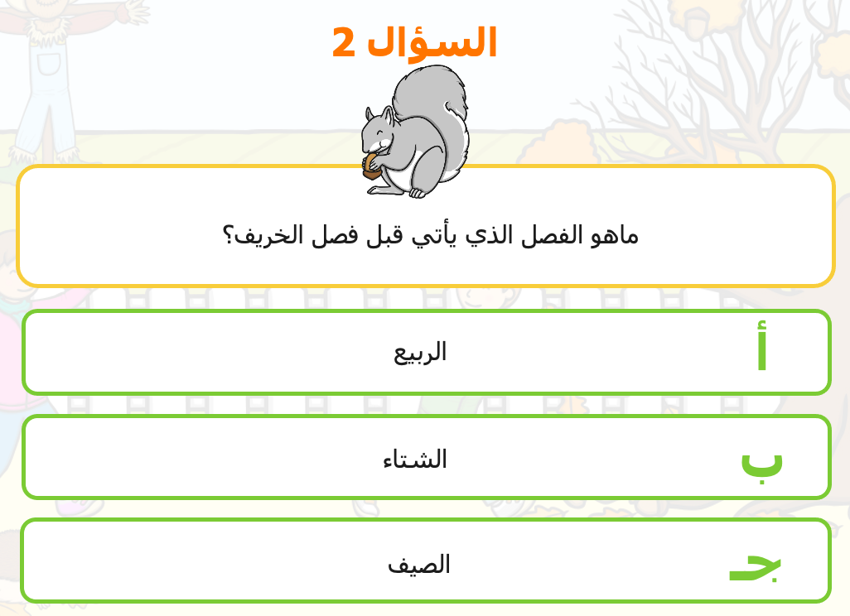
السؤال الثاني: حل تمارين الكتاب من صفحة ٢٢٠-٢٢٣

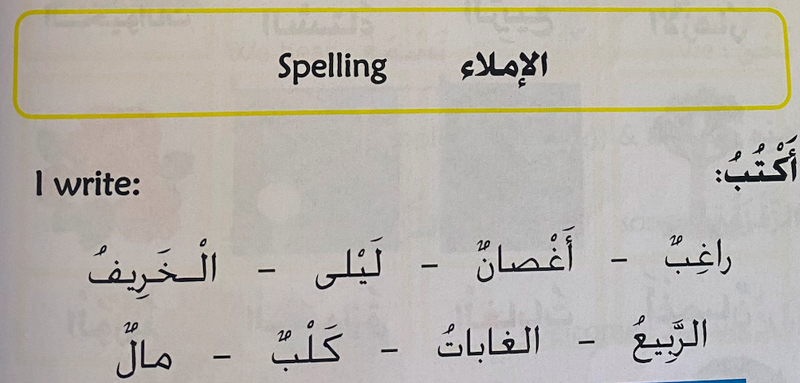

كتابة جملة عن الخريف بعد ذهابك في نزهة في الطبيعة خلال فصل الخريف في كل مربع ادناه:
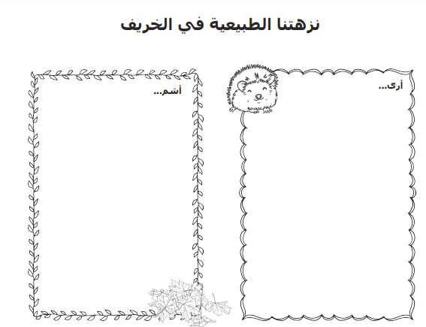
I see…
I smell….

